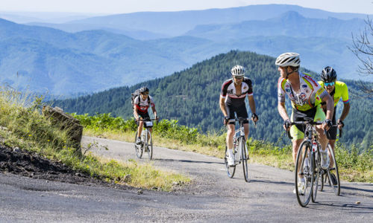
45ème Challenge Cyclisme
et
28ème Challenge VTT

Groupe BPCE Sports

MEJANNES le CLAP (30) - 11 au 14 octobre 2024

Le mot du président de l’ECLR

Cher(e)s ami(e)s sportifs (ves)

L'ECUREUIL CLUB LANGUEDOC ROUSSILON et le Comité social et économique ont le plaisir de vous accueillir à MEJANNES le CLAP, aux portes des Cévennes et de l’Ardèche pour le challenge Groupe BPCE Sports CYCLISME / VTT 2024.
Vous serez hébergés au Centre Sportif Départemental, dans un cadre de verdure et de calme en pleine garrigue, devenu en 2023 Centre de préparation, en particulier pour le cyclisme, des JO 2024.
Nous vous prévoyons un week-end sportif et sympathique afin que chacun puisse apprécier ce séjour en terres gardoises.
Les épreuves cyclisme et VTT se dérouleront sur place avec des parcours accessibles à tous.
Nous vous attendons nombreux dans cette belle région sous le soleil du midi pour partager sport et convivialité.
Dans l’attente de vous retrouver…
Christian Grammatico
Président de l’ECLR
Le comité d’organisation :

Mathieu CHEVREUIL : 06 08 21 62 01
Daniel DUTTO : 06 10 76 88 71

Pour plus d’informations : https://www.eclr.fr/eclr/
https://www.groupebpcesports.fr/

LE PROGRAMME

La Section Cyclisme/VTT
De notre Association Sportive "ECUREUIL CLUB LANGUEDOC-ROUSSILLON"
est heureuse de vous inviter à participer à cette nouvelle édition du Challenge.

Votre séjour dans le sud de la France

Vendredi 11 OCTOBRE 2024

A partir de 16 h, nous vous accueillerons au Centre Sportif Départemental de MEJANNES le CLAP,
Chemin des Sports, 30430, MEJANNES LE CLAP. 04 66 60 29 30 (plan d’accès pages suivantes)

Mise à disposition des chambres.

19h00 : Pot d’accueil
20h00 : Diner

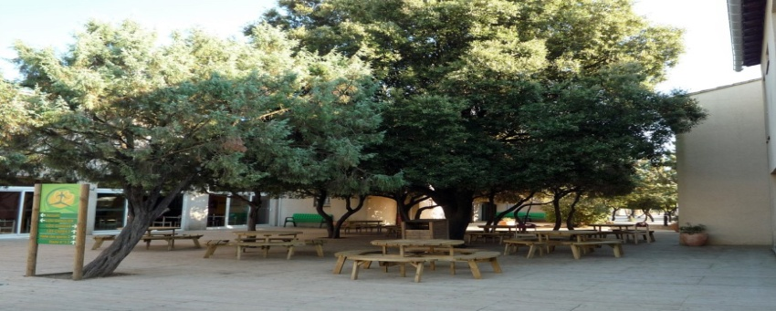

Pour accéder à Méjannes le CLAP
Coordonnées GPS : Latitude : 44.22502055791132 Longitude : 4.349191188812256

En voiture A l’entrée de MEJANNES LE CLAP suivre CENTRE SPORTIF DEPARTEMENTAL

De Lyon : BOLLENE A9 SORTIE 19/ suivre ALES / SUIVRE BARJAC / GOUDARGUES / MEJANNES le CLAP
De Clermont Ferrand : ALES prendre Direction BAGNOLS / LUSSAN / MEJANNES LE CLAP
De Montpellier : A9 NIMES / SORTIE A9 REMOULINS / UZES / Direction MEJANNES LE CLAP

En train : Gare SNCF de NIMES, Distance gare : 50 kms

Avion : Aéroport de GARONS Distance aéroport : 60 kms

Samedi 12 OCTOBRE 2024

COURSE EN LIGNE

9 h 00 : Départ pour la course en ligne
9h- 11h30 : Course en ligne
Circuit* de 7/8 km environ autour de Méjannes le Clap à parcourir :
- 5 fois pour les féminines
- 10 fois pour les hommes.
Départ et arrivée à Méjannes le Clap.

http://www.strava.com/routes/3207842407456239216
À ouvrir avec l’application strava

12h30 : Déjeuner

CONTRE LA MONTRE
http://www.strava.com/routes/3207843081092806128
À ouvrir avec l’application strava

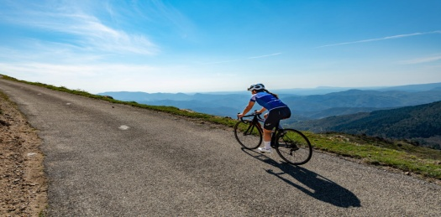

15h00 : Départ du 1er concurrent du CLM

15h00-17h30 : Epreuve CLM
Départ : Pont de la CEZE - 409 m Arrivée :MEJANNES LE CLAP - 874 m
Distance : 8/9 km
Dénivelé : 465 m
% moyen : 5,3%

17h30 : Fin des épreuves route

18h30 : Apéro produit locaux des différentes régions (chacun amène qq chose de sa région)

20h00 : Remise des prix challenge cyclisme et diner

Dimanche 13 OCTOBRE 2024

Epreuve de VTT

10 h00 : Départ de la course de VTT, Centre sportif MEJANNES

Circuit* tracé dans la garrigue autour de Méjannes le Clap.
Boucle de 8/9 KM à faire 2 ou 3 fois selon les catégories.
Accessible au plus grand nombre.
*** Parcours pouvant être sujet à modification (météo, arrêtés préfectoraux…).

12h30 : Déjeuner

15h : Balade surprise sensations garanties (???)

19h30 : Remise des prix challenges VTT et entreprise, Repas et Soirée de clôture

Lundi 14 OCTOBRE 2024

A partir de 7h30 : Petit déjeuner et départ…. Déjà !

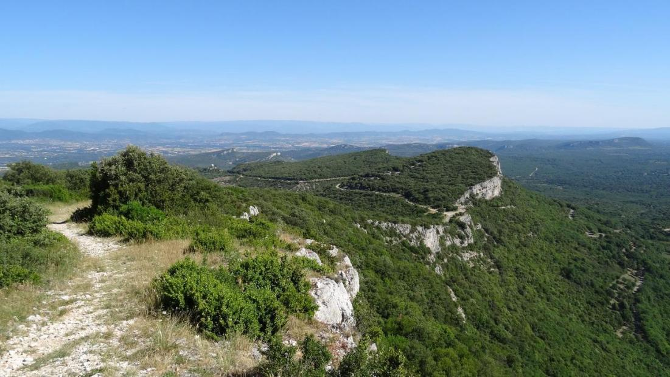

Et A l'an que Vèn !
BULLETIN D’INSCRIPTION
Pour vous inscrire, merci d'utiliser le fichier Excel annexé à la plaquette
(compétition et rooming)

Date limite d’inscription : 29/06/2024

Chaque participant devra être titulaire de son adhésion Groupe BPCE SPORTS valide pour l’année 2024,
en ayant fourni un Certificat médical de moins d'un an (à la date du challenge) mentionnant:
" Pas de contre-indication à la pratique du Cyclisme/VTT y compris en compétition"
Ou une licence fédérale FFC ou UFOLEP en cours de validité.

Forfait concurrent : 310 € / personne

Forfait accompagnateur : 220 € / personne

Le forfait comprend :
- Hébergement et restauration du vendredi soir 11 octobre au lundi matin 14 octobre (après petit dej.)
- Les compétitions
- Les animations prévues au programme

- A prévoir : linge de toilette
MODALITES D’INSCRIPTION

Toute inscription ne sera prise en compte qu’après réception du dossier complet et du règlement.
Le règlement sera fait par virement sur le compte de la Section Cyclisme/VTT de l'Ecureuil Club Languedoc Roussillon : IBAN : FR76 1348 5008 0008 9123 6222 271 / BIC : CEPAFRPP348
Le fichier Excel devra être transmis par mail accompagné du justificatif du virement à :

mathieu.chevreuil@celr.caisse-epargne.fr

avec copie à: mathieuchevreuil@orange.fr

Conditions d’annulation : aucun remboursement pour désistement ne sera possible au-delà du 15/09/24

RAPPEL DES CATEGORIES, idem Cyclisme et VTT

Les participants seront répartis en quatre catégories :

- La catégorie "Féminines",
- La catégorie "Hommes - Seniors" jusqu'à 39 ans) : né(e)s en 1985 ou après
- La catégorie "Hommes - Vétérans" (40 ans et plus): nés en 1975 jusqu'en 1979
- La catégorie "Hommes - Super Vétérans" (50 ans et +): nés en 1974 et avant

Les règlements : Suivre les liens ci-dessous
Cyclisme : https://www.groupebpcesports.fr/media/1482
VTT: https://www.groupebpcesports.fr/media/1682
Pour vous donner envie de revenir
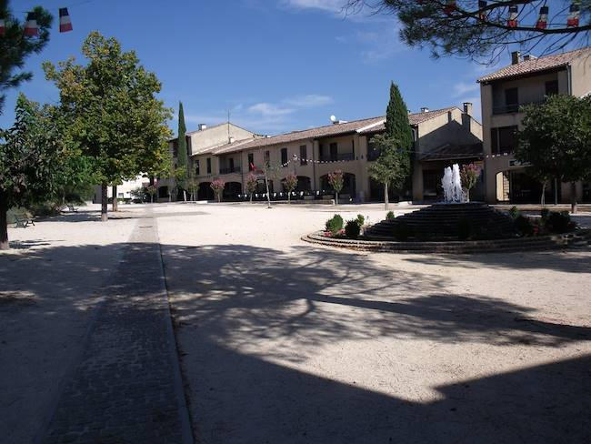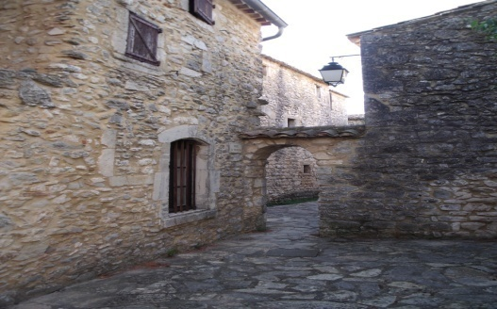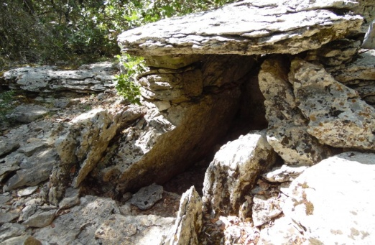

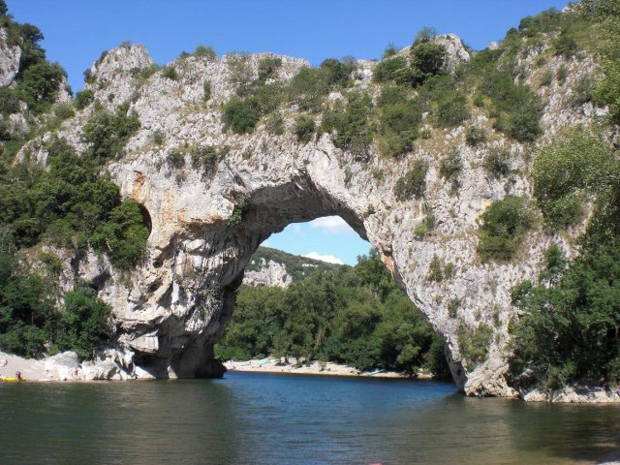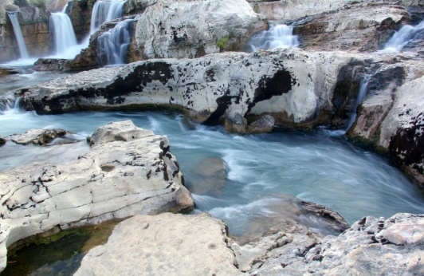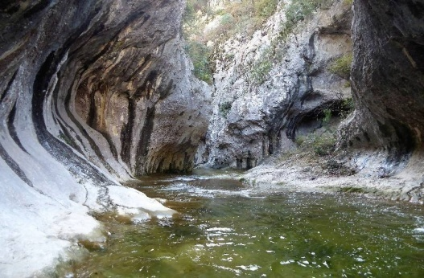

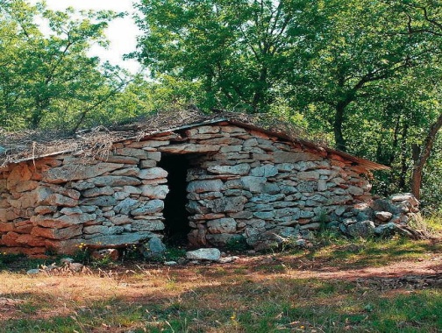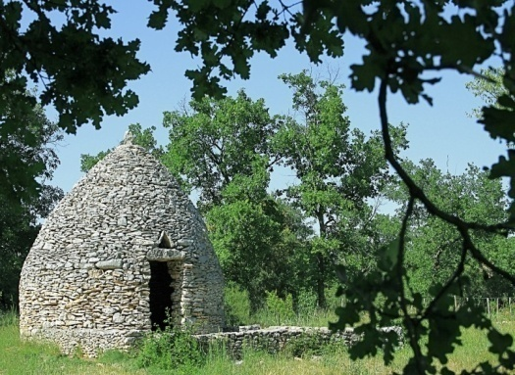

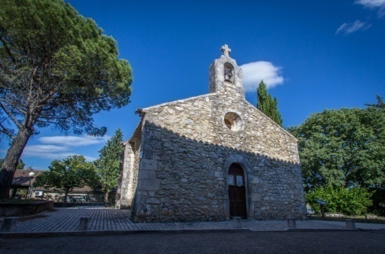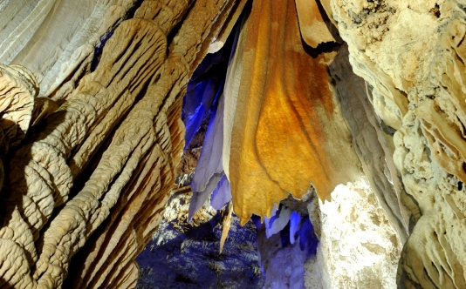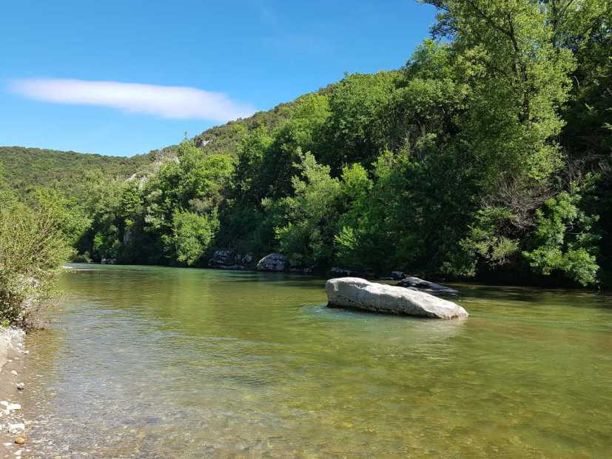

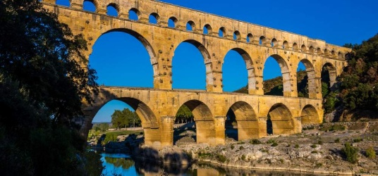

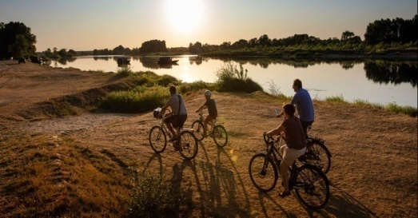

ORGANISATION

Organisateur : Ecureuil Club Languedoc-Roussillon
Club support F.F.C : NIMES CYCLISME Métropole
Organisation technique : ESPRIT NATURE Organisation
Ville d’accueil : MEJANNES le CLAP (30)
Hébergement / Restauration : Centre Sportif Départemental

WWW.nimes-cyclisme.fr
www.mejannesleclap.fr

www.gard-decouvertes.fr

www.espritnatureorg.fr

www.tourisme-mejannes-le-clap.com

